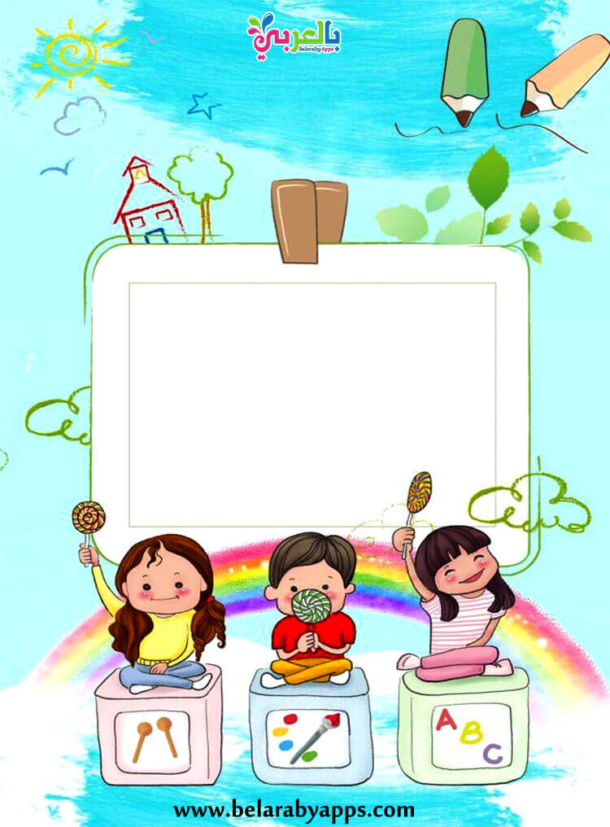

Македонски јазик-Активности

25.05.-29.05.2020

1. Повторување

2. Повторување за годишен тест

3. Годишен тест (јазик)

4. Скратеници

sonjaigodzi@yahoo.com